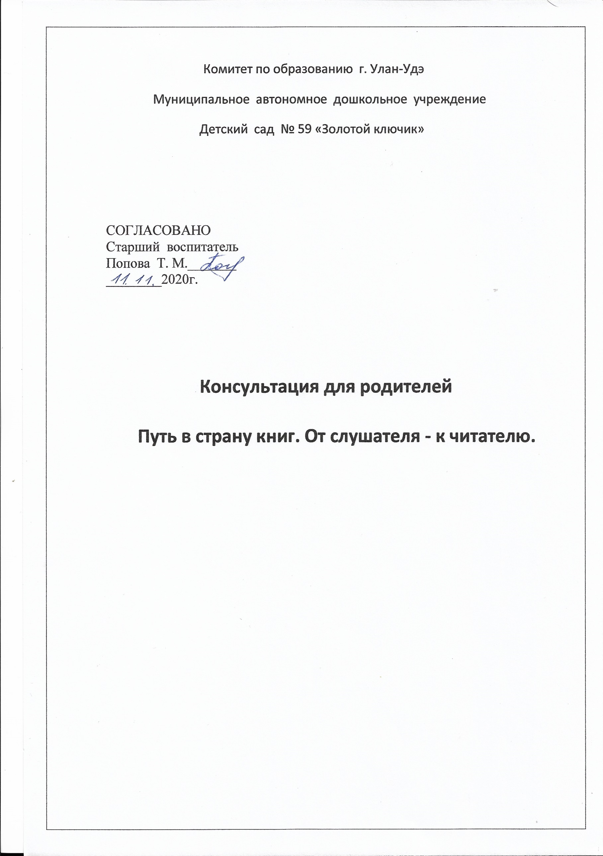
Детей, которые не любят, когда им читают, не бывает. Но почему тогда одни дети, научившись читать, продолжают столь приятное маминому сердцу общение с книгой, а другие – нет? Как помочь ребенку полюбить книги? Что можно сделать, чтобы чтение стало для него потребностью, доставляло удовольствие? Ответ однозначен: будущего читателя необходимо воспитывать, когда он только начинает ходить, когда он познает мир, когда переживает свое первое удивление от соприкосновения с окружающим.
Условно в процессе становления читателя можно выделить следующие виды чтения: опосредованное (чтение ребенку вслух), самостоятельное (чтение ребенка без помощи взрослого) и чтение-творчество (чтение, построенное как процесс творческого освоения воспринимаемого произведения). Но не стоит рассматривать выделенные нами виды чтения как этапы становления читателя, они не следуют друг за другом в строгой временной последовательности, а постепенно возникая в жизни малыша, как бы дополняют друг друга, становятся страницами его читательской биографии.
Первое знакомство с книгой
Первый вид чтения, с которым знакомится ребенок, – опосредованное чтение. Но этот вид чтения не теряет своего значения и тогда, когда ребенок начинает читать сам, и когда он уже научился достаточно бегло читать. Поэтому наши рекомендации о чтении вслух пригодятся и тем, кто только начинает читать книжки своему малышу, и тем, кто уже познакомил своего ребенка с азбукой, и тем, чей отпрыск уже налаживает собственные отношения с книгой. Ведущая роль принадлежит чтецу, то есть взрослому, а ребенок выступает в роли слушателя. Это дает возможность взрослому контролировать процесс чтения: соблюдать ритм, варьировать текст (например, вставлять имя ребенка в стихи о детях), делая его более доступным и понятным; читать ярко и выразительно; следить за реакцией ребенка. Чтение ребенку вслух – задача не из легких. Нельзя монотонно произносить текст, его нужно обыгрывать, не торопиться, создавать голосом образы героев произведения. Такое чтение несколько отличается от самостоятельного чтения взрослого – упоительного путешествия в страну литературных образов, проходящим в тишине и спокойствии, требующем одиночества и полного погружения в мир фантазий. Малыш ни минуты не сидит на месте, он постоянно задает какие-то вопросы, быстро отвлекается. Взрослому нужно быть готовым реагировать на внезапно возникшие по ходу текста вопросы, комментарии, а также такие проявления своего отношения к прочитанному, как плач, смех, протест против изложенного в тексте хода событий. Такое чтение в первую очередь - это общение (причем напоминать об этом необходимо только взрослым: для детей это и так непреложная истина). Это ваш разговор с малышом, это диалог с автором произведения. И поэтому не стоит отказываться от совместного чтения вслух, когда ребенок научился читать самостоятельно: продолжайте ему читать сами, читайте по очереди, внимательно слушайте, как он читает, привлекайте к чтению вслух других членов семьи.
Чтение вслух – важнейшее средство построения взаимоотношений ребенка и взрослого, но таковым оно становится только при выполнении ряда условий. Первое – необходимо не только воспроизводить текст, т.е. произносить его вслух, но и стараться его осмыслить, понять. Причем для взрослого эта задача раздваивается: он находит в прочитанном тексте что-то свое, интерпретирует его с высоты собственного жизненного опыта и в то же время старается создать ситуацию понимания или эмоционального отклика для слушающего его ребенка. Великий сказочник Г.-Х. Андерсен писал об этом феномене восприятия детской литературы взрослыми: «…я точно решил писать сказки! Теперь я рассказываю из головы, хватаю идею для взрослых – и рассказываю для детей, помня, что отец и мать иногда тоже слушают и им нужно дать пищу для размышлений!» Совместное восприятие произведения художественной литературы, его осмысление неизбежно должны вылиться в обсуждение прочитанного: чтение сказки наталкивает нас на рассуждения о добре и зле, знакомство со стихотворными произведениями заставляет задуматься о неограниченных возможностях языка в передаче самых разных смыслов и эмоций…

Рекомендации для заботливых родителей

Мы часто любим в ребёнке результаты своих трудов. А если результатов нет, виноват не ребёнок, а мы, потому что не сумели его научить. Бойтесь списывать свою некомпетентность, свои неудачи на ребёнка. Это вы родитель, а не он. К сожалению, мы любим тех, кого не умеем научить.
Постарайтесь, чтобы главным для вас стало даже не столько научить чему-то, сколько сделать так, чтобы ребёнок захотел научиться, не потерял интереса к учебе, почувствовал вкус к познанию нового, неизвестного, непонятного.
Помните: для ребёнка чего-то не уметь, чего-то не знать – это нормальное положение вещей. На то он и ребёнок. Этим нельзя попрекать. Стыдно самодовольно демонстрировать перед ребёнком свое над ним превосходство в знаниях.
Ребёнок не должен панически бояться ошибиться. Невозможно научиться чему-то, не ошибаясь. Старайтесь не вырабатывать у ребёнка страха перед ошибкой. Чувство страха – плохой советчик. Оно подавляет инициативу, желание учиться, да и просто радость жизни, и радость познания.
Не обольщайтесь – вы не идеал, а значит, не образец для подражания во всем и всегда. Поэтому не заставляйте ребёнка быть похожим на вас.
Для успешного обучения мы должны превратить свои требования в хотения ребёнка.
Запомните: маленькие дети не бывают ленивыми. «Леность» ребёнка - сигнал неблагополучия вашей деятельности.
Не забывайте: без человеческого общения никакие высшие психические функции (потенциально заложенные в мозгу к моменту рождения) развиться не могут.
Старайтесь не преподносить детям истину, а учить и находить её. Всячески стимулируйте, поддерживайте, взращивайте самостоятельный поиск ребёнка.
Прежде чем ругать ребёнка за неумение, попытайтесь понять природу трудностей.
Не сравнивайте ребёнка с другими, хвалите за его успехи и достижения.
Помните, что при поступлении ребёнка в школу его цели и мотивы отличаются от целей и мотивов взрослого: ребёнок ещё не в состоянии ставить познавательные цели.
Учитесь вместе с ребёнком, объединяйтесь с ним против трудностей, станьте союзником, а не противником или сторонним наблюдателем.
При первых неудачах не нервничайте сами и не нервируйте ребёнка. Пытайтесь отыскать объективные причины трудностей и смотреть в будущее с оптимизмом

